
活動名稱 | 109學年度第一學期家庭教育研習  「對性害 SAY NO！」講座活動成果
活動地點 | 國際會議廳 | 活動對象 | 國高中職一學生
活動日期 | 110年1月28日(四) | 參加人數 | 98
活動成效 | 透過講座的舉辦，利用實際案例的說明，讓學生認識性平法律條文法規，期能給予學生正向性平價值觀念。協助學生建立性別尊重的互動關係，養成尊重他人的身體與保護自己身體的態度。
活動照片
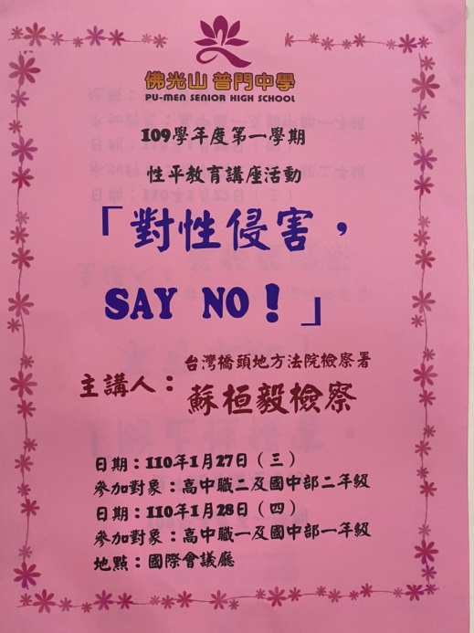
佛光山學校財團法人高雄市普門高級中學
109學年度第一學期性平教育講座成果照片
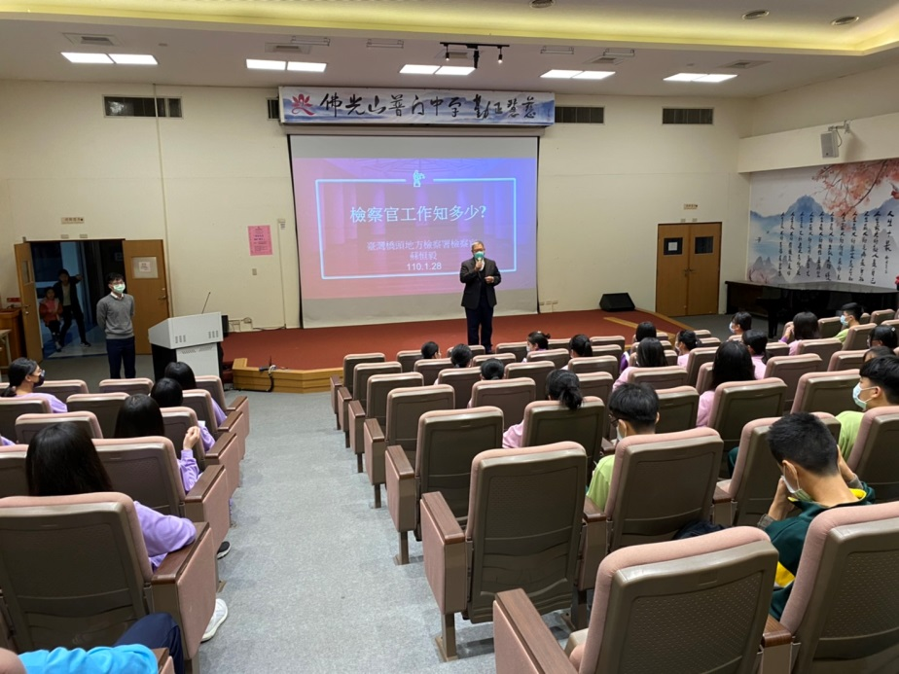
校長介紹遘師及講座主題
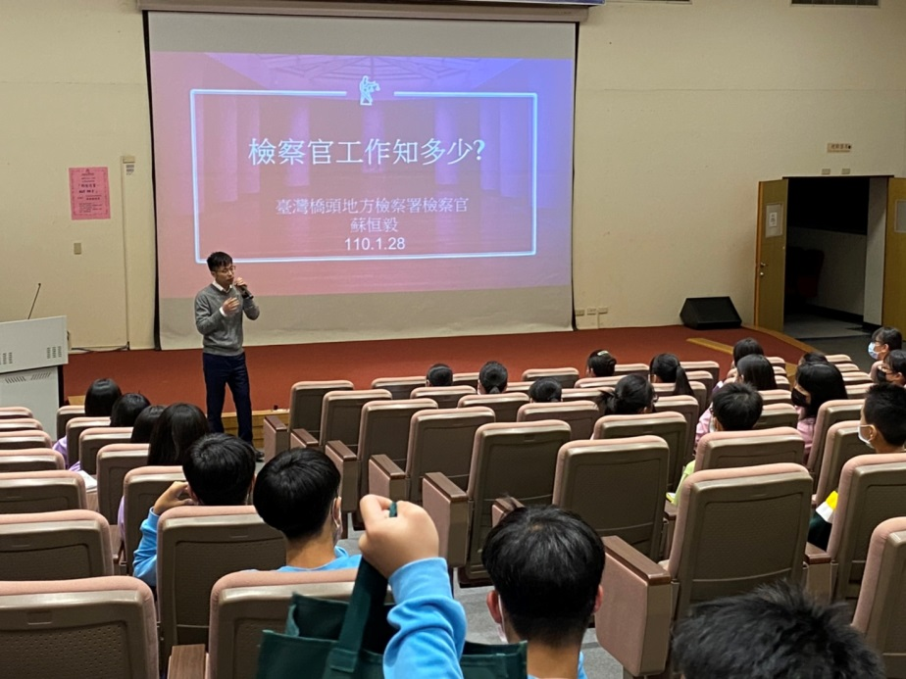
講師分享檢察官的工作內容

佛光山學校財團法人高雄市普門高級中學
109學年度第一學期性平教育講座成果照片
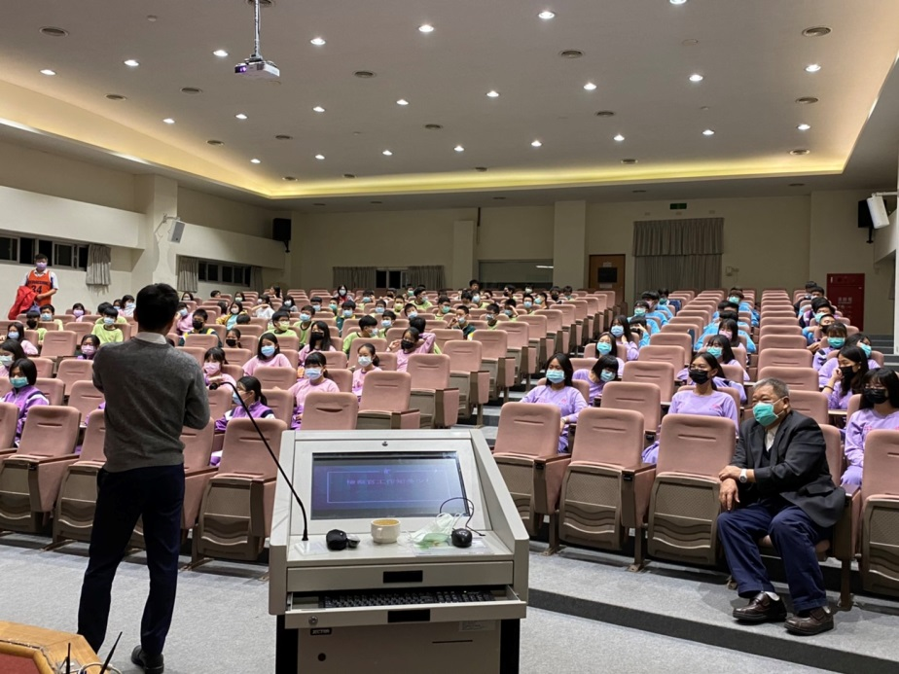
講師分享性平觀念的重要
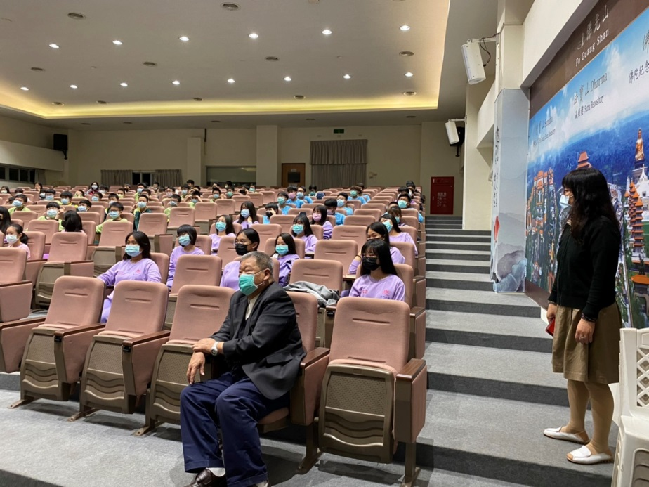
講師分享性平觀念的重要

佛光山學校財團法人高雄市普門高級中學
109學年度第一學期性平教育講座成果照片
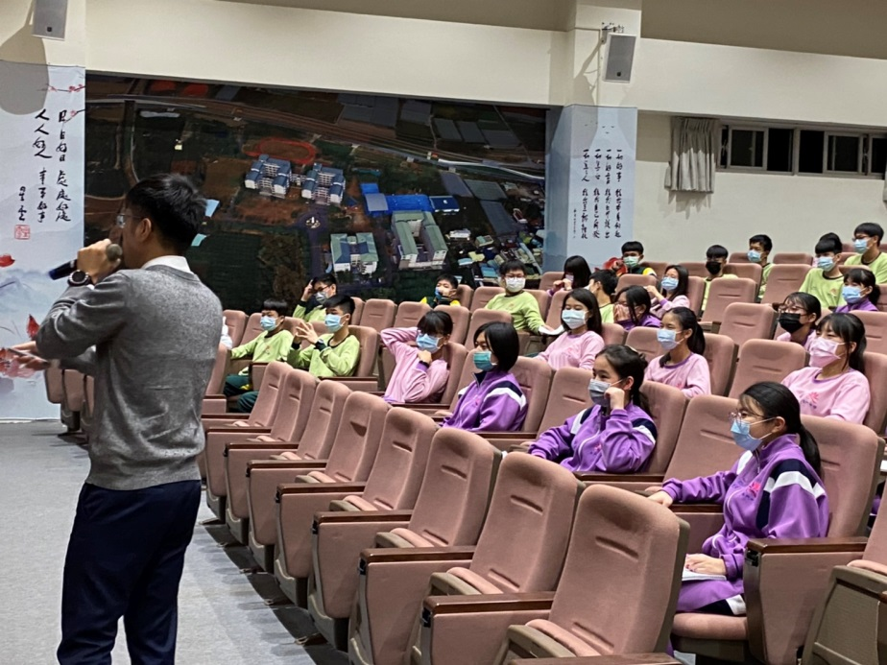
豐富的講題吸引學生專注聆聽
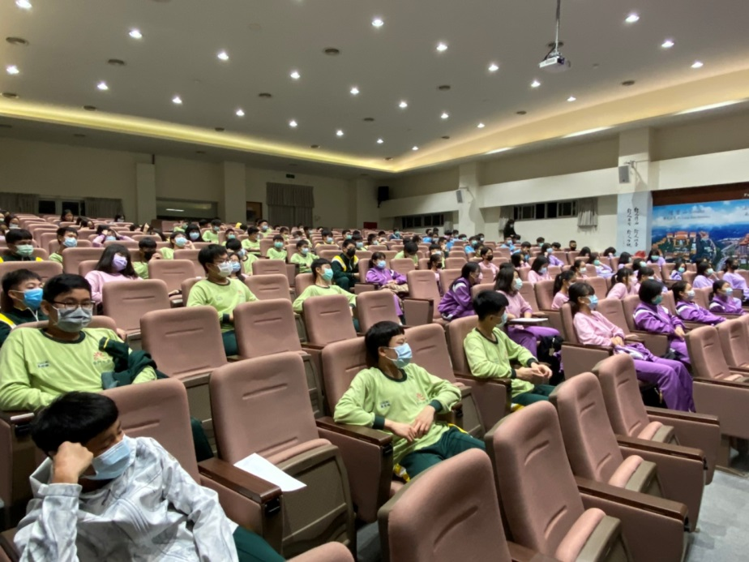
豐富的講題吸引學生專注聆聽
佛光山學校財團法人高雄市普門高級中學
109學年度第一學期性平教育講座成果照片
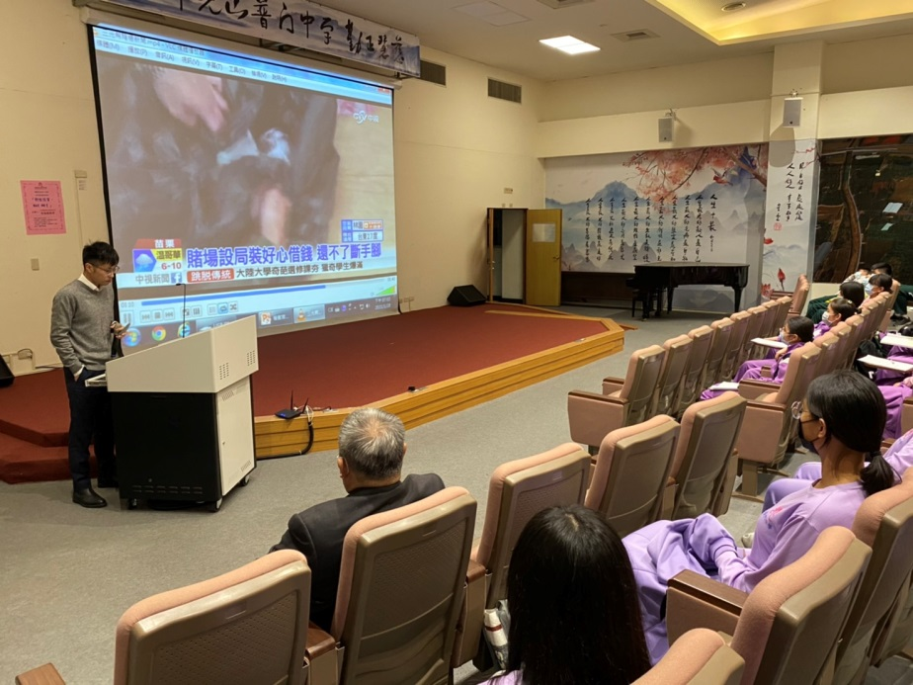
講師分享影片思考性平觀念的重要
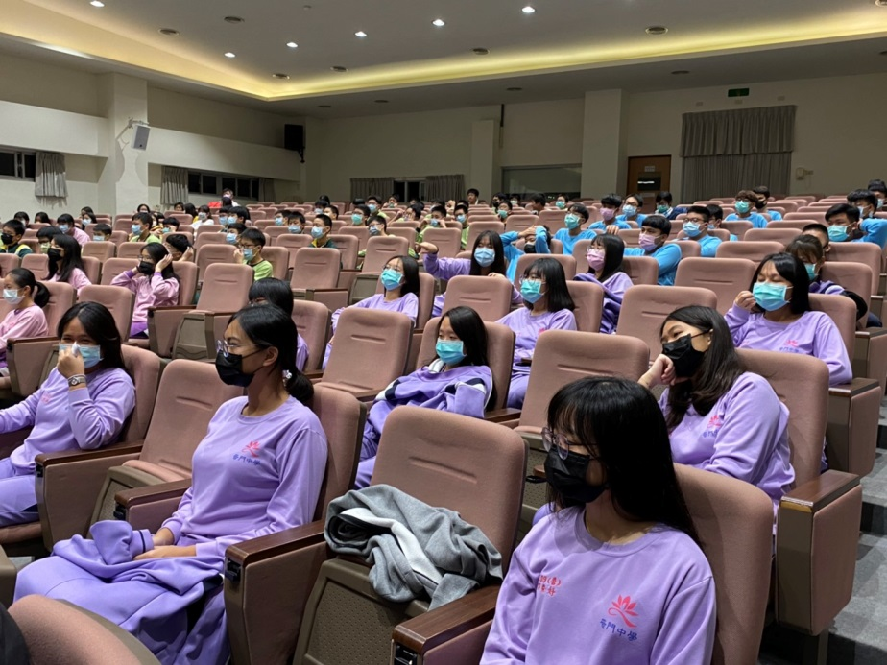
講師分享影片思考性平觀念的重要

佛光山學校財團法人高雄市普門高級中學
109學年度第一學期性平教育講座成果照片
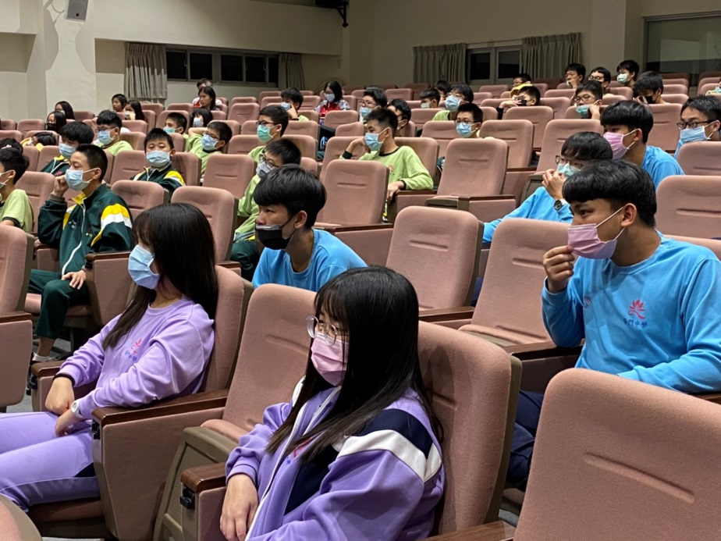
講師分享影片思考性平觀念的重要
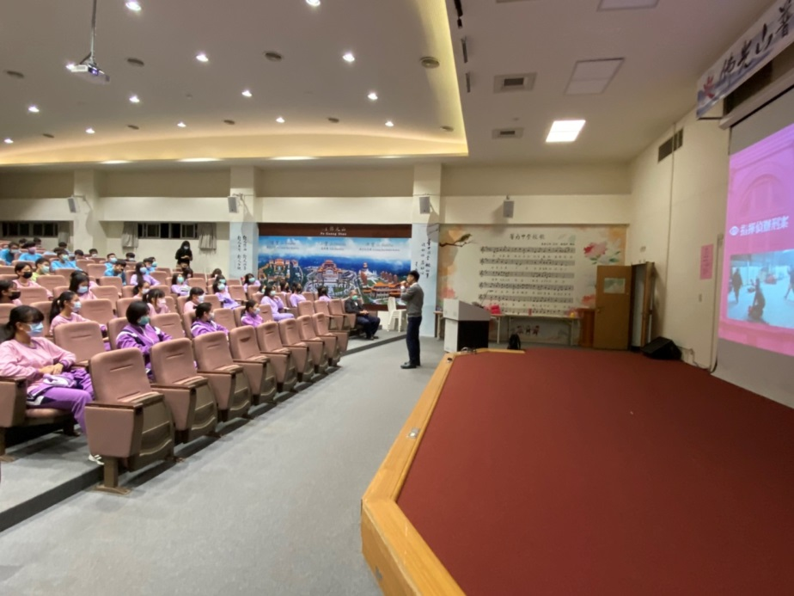
講師分享性平觀念的重要

佛光山學校財團法人高雄市普門高級中學
109學年度第一學期性平教育講座成果照片
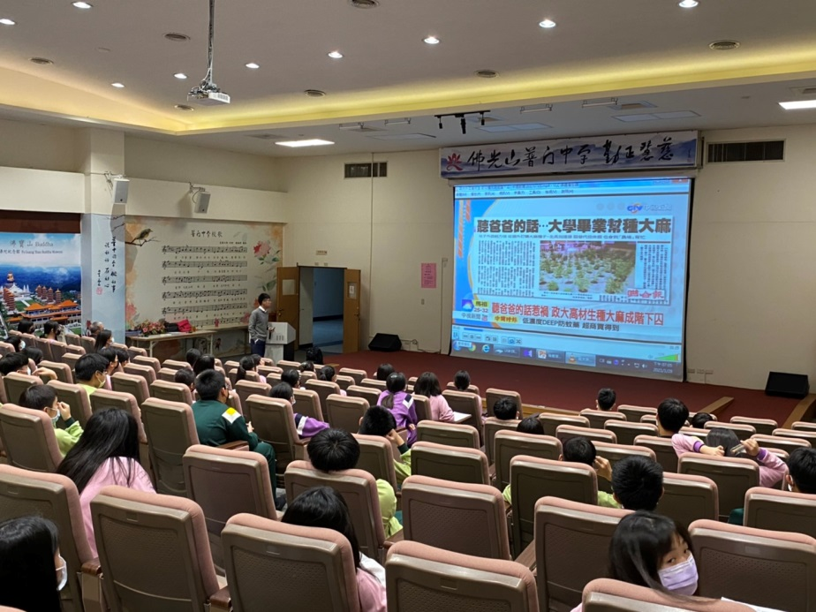
講師引導學生思考方向
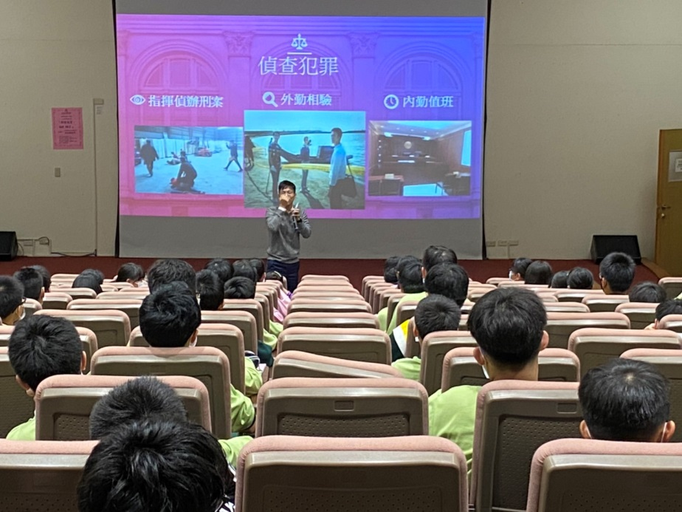
講師引導學生思考方向

佛光山學校財團法人高雄市普門高級中學
109學年度第一學期性平教育講座成果照片
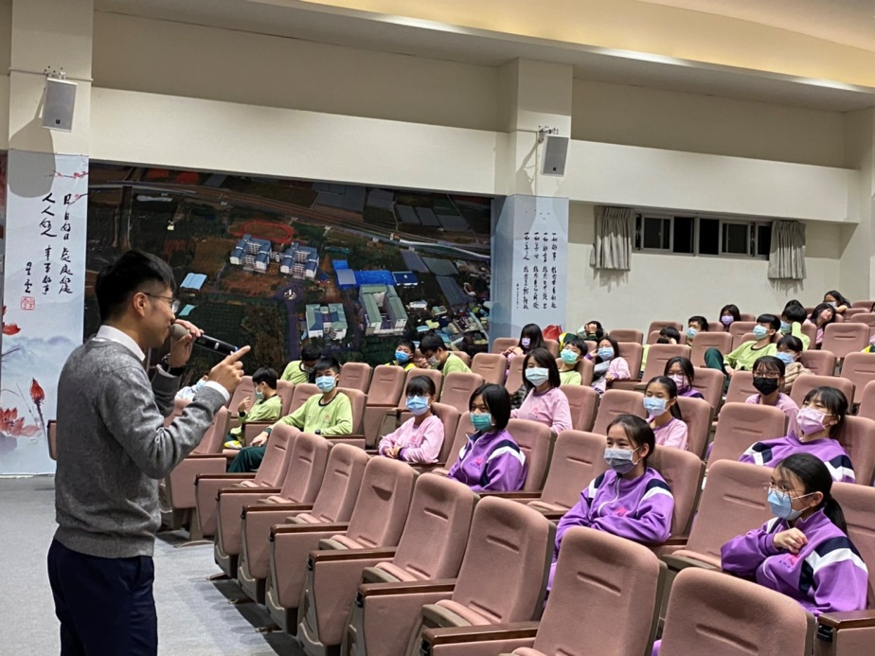
講師引導學生思考方向
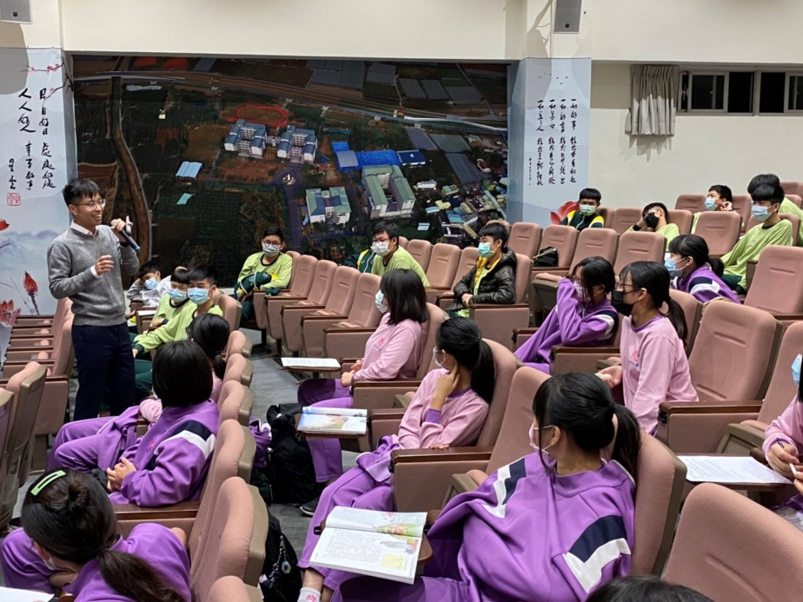
講師引導學生思考方向

佛光山學校財團法人高雄市普門高級中學
109學年度第一學期性平教育講座成果照片
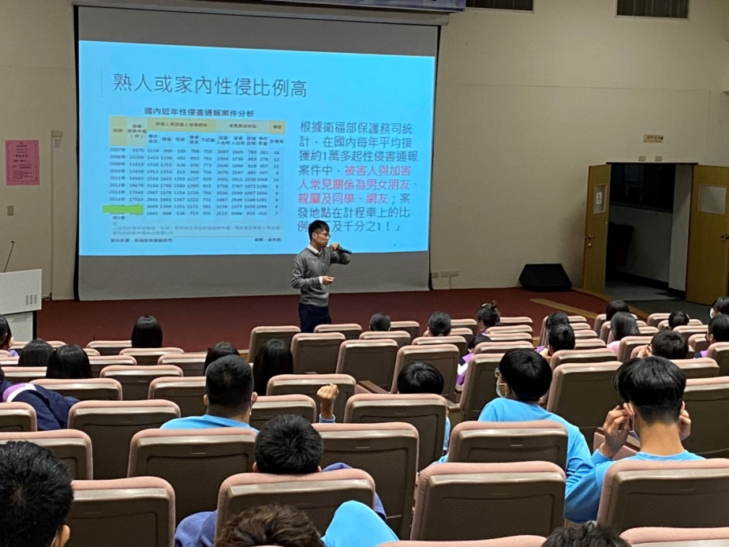
講師專業觀念分享
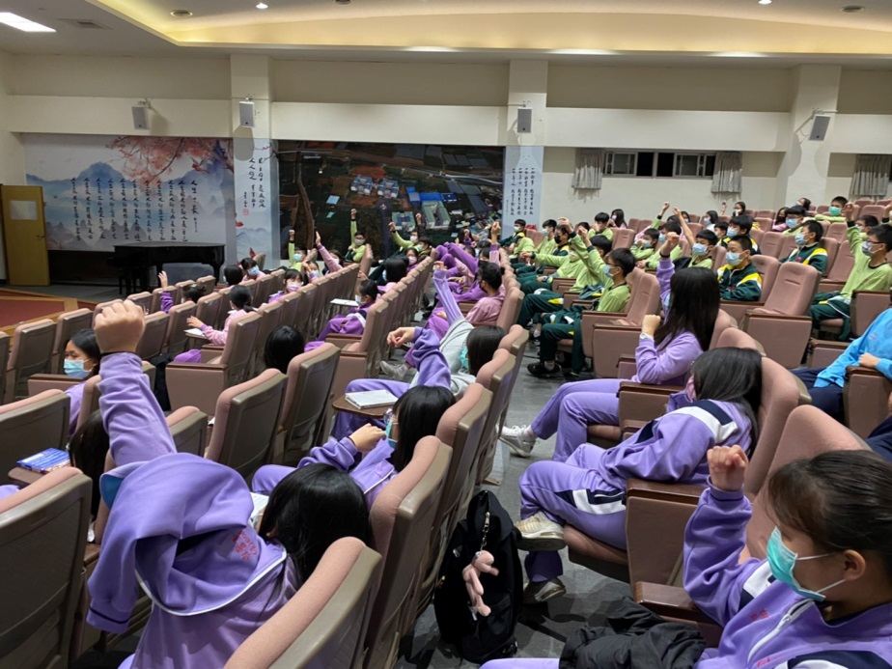
講師講座中與學生互動

佛光山學校財團法人高雄市普門高級中學
109學年度第一學期性平教育講座成果照片
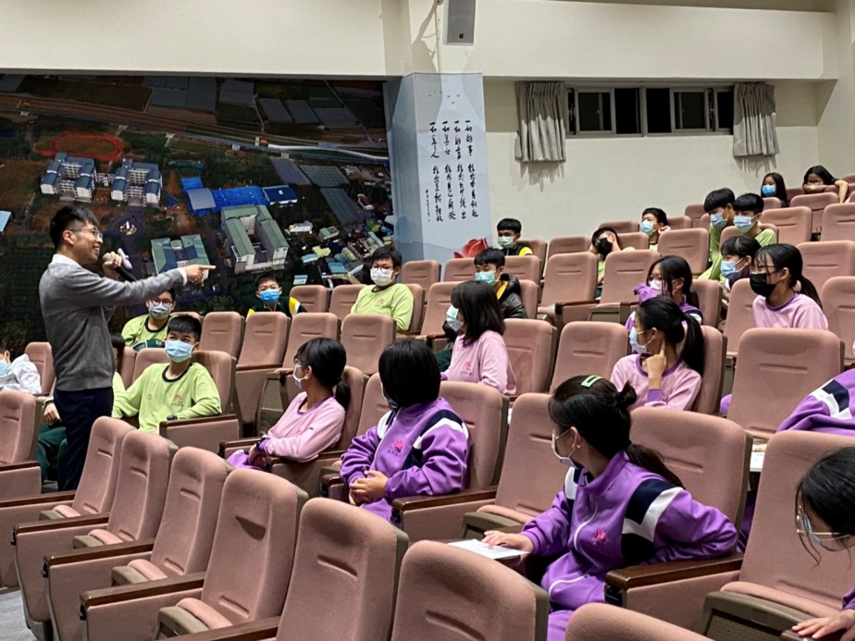
講師講座中與學生互動
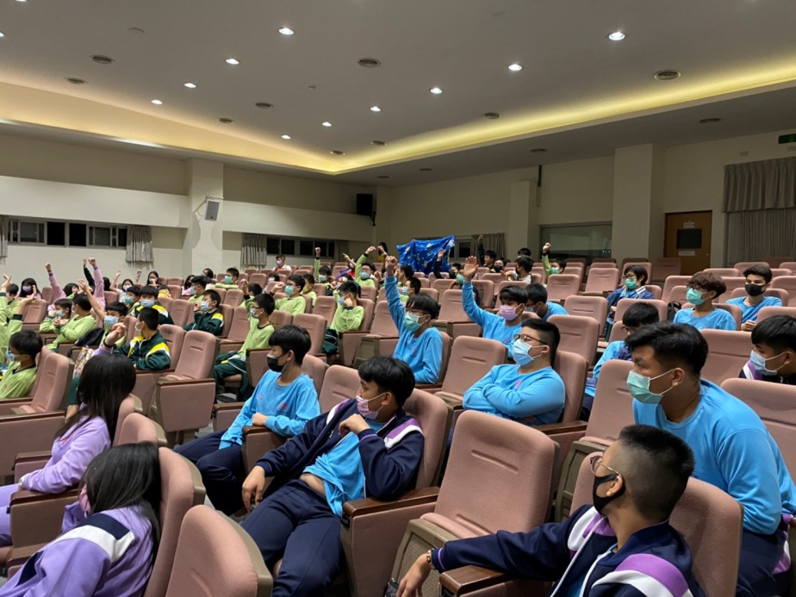
講師講座中與學生互動

佛光山學校財團法人高雄市普門高級中學
109學年度第一學期性平教育講座成果照片
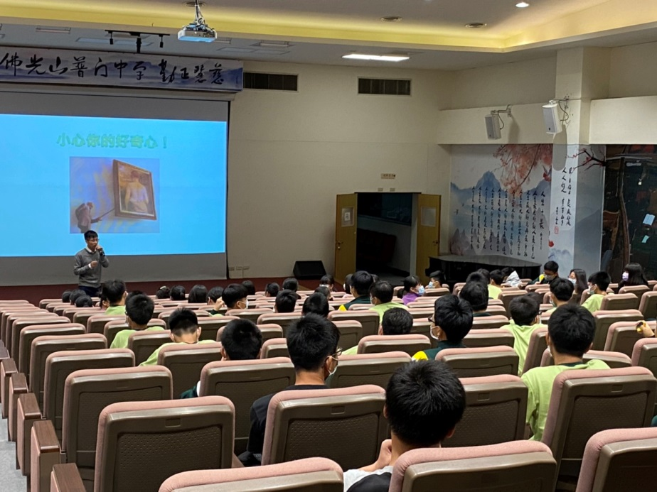
講師專業觀念分享
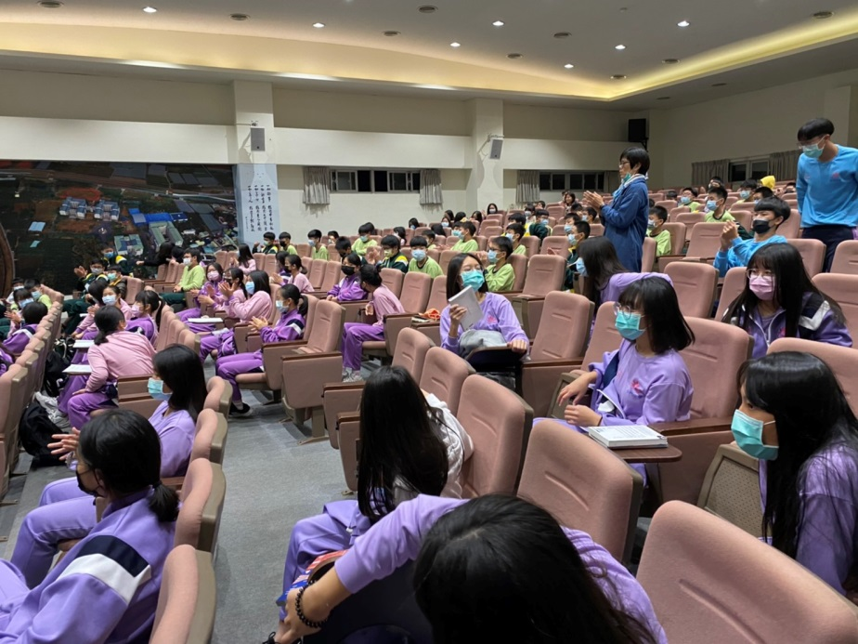
精彩的演講引發學生熱烈掌聲

佛光山學校財團法人高雄市普門高級中學
109學年度第一學期性平教育講座成果照片
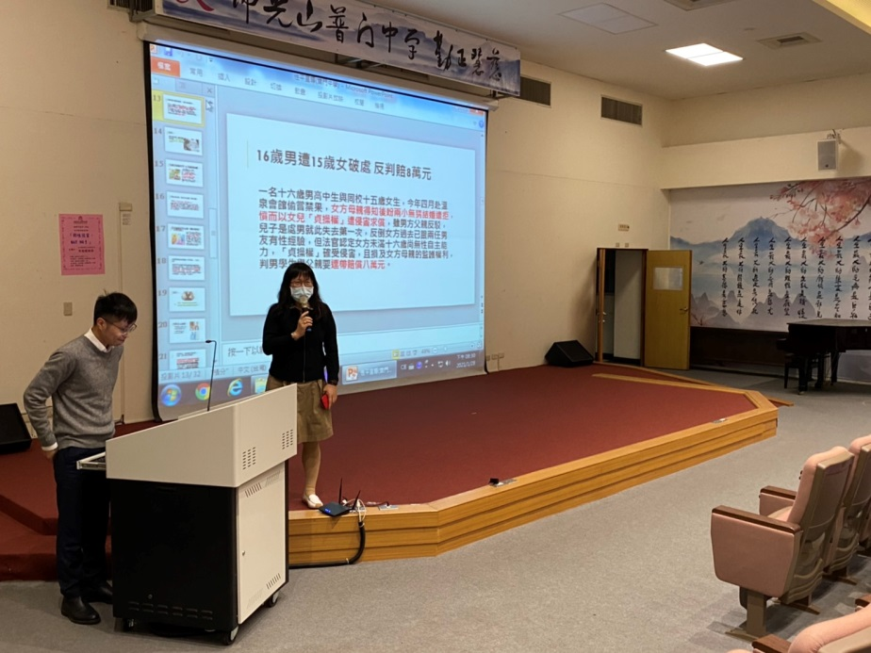
輔導主任感謝講師專業豐富的分享
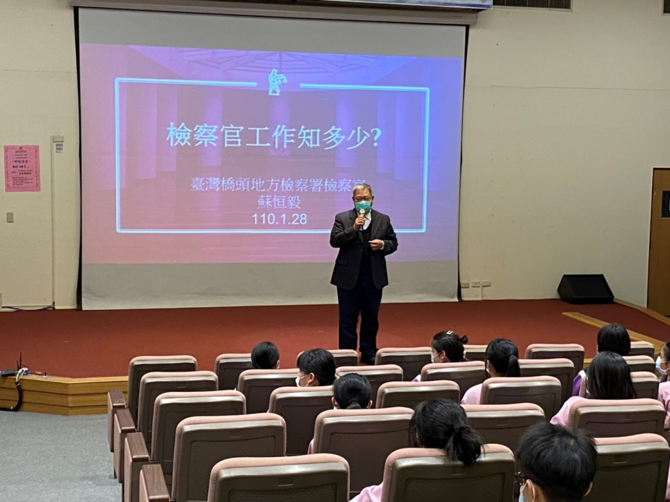
校長致詞感謝講師精彩的演說

